**HX3626** *Scheda creata il 25 agosto 2025*

**Descrizione storico-bibliografica**

La \***libera parola** : giornale politico del collegio elettorale di Mirabella Eclano. - Anno 1, n. 1 (6 marzo 1897)- . - Ariano : Tip. Economico-Sociale G. Marino, 1897. – 1 volume ; 39 cm. ((Periodicità non determinata. - CUBI 331131. - BNI 1897-3348. - CFI0351062

Soggetto: Politica - Mirabella Eclano – 1897

La \***libera parola** : giornale politico, amministrativo, letterario. - Anno 1, n. 1 (12 marzo 1897)- . - Lecce : Tip. Campanella & Fig., 1897. – 1 volume. ((Settimanale. - CUBI 441214. - BNI 1897-2947. - CUB0708341

Soggetto: Politica – Lecce - 1897

La \***libera parola** : periodico politico, scolastico. - Anno 1, n. 1 (27 gennaio 1920)-anno 3 (1922). - Lecce : Tip. Sociale, 1920--1922. – 3 volumi ; 44 cm. ((Quindicinale. – Poi organo della Sezione di Lecce del Sindacato magistrale italiano. - CUBI 331139. - BNI 1920-2407. - CFI0351070

Autore: Sindacato magistrale italiano . Sezione di Lecce

Soggetto: Insegnanti elementari - Organizzazione sindacale – Lecce – 1920-1922

\***Libera parola** : periodico mensile, politico, amministrativo. - Anno 1, n. 1 (16 marzo 1897)-anno 2 (1898). - Acireale : Tip. Mario Ragonisi, 1897-1898. – 2 volumi ; 35 cm. - CUBI 331138. - BNI 1897-3347. - CFI0351069

\***Libera parola** : settimanale indipendente. - Anno 1, n. 1 (27 ottobre 1945)-anno 4 (1948). - Acireale : Tip. 900, 1945-1948. – 4 volumi ; folio. - CUBI 331144. - BNI 1946 5664. - CFI0351075

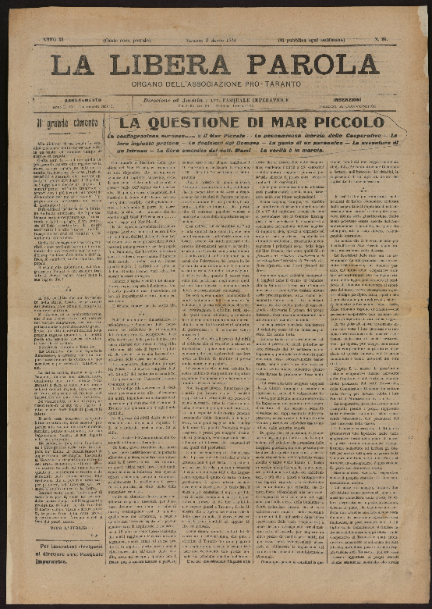

La \***libera parola** : giornale politico, letterario, amministrativo. - Anno 1, n. 4 (14 gennaio 1899)- . - Corigliano Calabro : Tip. del Popolano, 1899. – 1 volume, 41 cm. ((Periodicità irregolare. - CSA0063403

La \***libera parola**. - Anno 1, n. 1 (15 aprile 1900)- . - Roma : [s.n., 1900]. – 1 volume ; 51 cm. ((Periodicità sconosciuta. - LO10754142

La **\*libera parola** : giornale settimanale. - Anno 1, n. 1 (14 aprile 1901)-anno 12 (1919). - Taranto : Tip. del Commercio, 1901-1919. - volumi ; 46 cm. ((Sospende molte volte le pubblicazioni. - BNI 1901-3157. - CFI0351063

Soggetto: Taranto – 1901-1919

**Copia digitale** 1901, 1913, 1914, 1919 a: <http://www.internetculturale.it/it/913/emeroteca-digitale-italiana/periodic/testata/8137>

**Note e riferimenti bibliografici**

* [Giornali e giornalisti salentini. In: Rinascenza salentina, p.56](https://www.yumpu.com/it/document/read/34705100/giornali-e-giornalisti-salentini-culturaserviziit)
* [Giornali e giornalisti salentini. In: Rinascenza salentina, p.8](https://www.yumpu.com/it/document/read/34705100/giornali-e-giornalisti-salentini-culturaserviziit)